IMI TA Messschlauch für TA-Scope 3m, rot, Verlängerung mit Kugelhahn

IMI Hydronic Engineering Deutschland

Eigenschaften

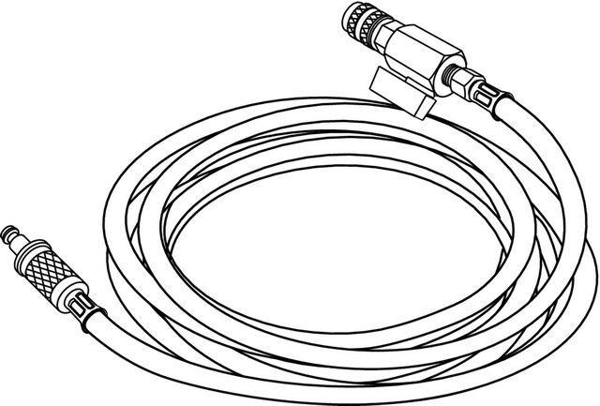

GTIN:

7318793985705

HAN:

52199997

Länge (mm)

3.000,00